

本科毕业设计（论文）
题目名称： 基于Node.js的流浪宠物管理系统的设计与实现
学 院： 计算机科学技术学院

专业年级： 计算机科学与技术 20 级
学生姓名： 吴智杰

班级学号： 16
指导教师： 孟为

二〇二四 年 五 月

摘 要
本文介绍了基于Node.js的流浪宠物管理系统的设计与实现过程，详细地阐述了其主要设计思想和实现方案。文章先对本系统进行了可行性分析，进而进行了方案的选择，最终选择使用 Javascript 编程语言进行编写，后台端使用NodeJS来快速完成项目开发。数据库端则使用 MySQL 来实现海量数据储存。随后对用户需求进行了细化，从用户层面分为了两大主模块，即管理员模块和普通用户模块。管理员又分为超级管理员和普通管理员，管理员可对站内的宠物进行编辑管理，如添加宠物入站，动物领养状态维护，处理领养申请，查看站内所有宠物，查看单个动物信息。对于普通用户，本系统主要实现用户登录，用户账号注册，用户账号注销，对动物的信息查看，申请领养，申请退还，查看个人信息，编辑个人信息。本系统界面简单，易于操作，对使用者友好，功能上也达到了设计要求。
关键词：流浪宠物；宠物；Node.js；MySQL；NodeJs；

Abstract

This paper introduces the design and implementation process of a stray pet management system based on Node.js. It elaborates on the main design ideas and implementation solutions in detail. The paper first conducts a feasibility analysis of the system, followed by the selection of a solution, ultimately choosing to use Node.Js programming language for development and the NodeJs for rapid project completion on the back-end. MySQL is used for massive data storage on the database end. Subsequently, the user needs are refined, divided into two main modules from the user level, namely the administrator module and the ordinary user module. The administrator is further divided into super administrators and ordinary administrators, who can manage the pets on the station, such as adding pets to the station, maintaining the adoption status of animals, handling adoption applications, viewing all pets on the station, and viewing individual animal information. For ordinary users, this system mainly realizes user login, user account registration, user account deactivation, pet information viewing, application for adoption, application for return, viewing personal information, and editing personal information. This system has a simple interface and is easy to operate, making it user-friendly, and its functions meet the design requirements.

Key words: stray pets; Pets; Java; MySQL; NodeJs；

目 录

目录
专业年级： 计算机科学与技术 20 级 1
摘 要 1
Abstract 2
第 1 章 概 述 3
1.1 选题背景 3
1.2 研究现状 3
1.3 课题研究意义 3
1.4 初步设想 3
1.4.1 数据部分的设想 3
1.4.2 功能部分的设想 4
第 2 章 方案论证 6
2.1 可行性分析 6
2.1.1 技术可行性 6
2.1.2 经济可行性 6
2.1.3 操作可行性 6
2.1.4 法律可行性 6
2.2 方案选择 7
2.2.1 编程语言的选择 7
2.2.2 框架与技术的选择 7
2.2.3 开发工具的选择 7
2.2.4 数据库的选择 8
2.3 方案确定 8
第 3 章 需求分析 8
3.1 需求总体目标 8
3.2 用户需求分析 8
3.2.1 用户描述 8
3.2.2 用户业务描述 8
3.2.3 数据字典 15
3.2.4 数据库 16
3.3 功能分析 17
1） 管理员功能 17
2） 登录模块 17
3） 站内动物管理 17
4） 站内员工管理 17
2） 用户功能 17
3.4 数据分析 18
3.4.1 数据流分析 18
3.5 性能分析 20
第 4 章 设计论述 22
4.1 概要设计 22
4.1.1 总体功能模块设计 22
4.2 数据库设计 22
4.2.1 数据库逻辑结构设计 22
4.2.2 数据表设计 22
参考文献 24

第 1 章 概 述

选题背景
随着社会的发展与改变，年轻一代越来越多的想要开拓事业，向大城市进军，从而选择的诸如“北漂”，“沪漂”，而独自一人又常常感到孤独，这就让很多人有了养宠物的想法，以慰籍自己，但是能长期在大城市生活并不是一个容易的事情，这就导致了有很大一部分人没能坚持下去而被迫离开，而他们饲养的宠物很可能在他离开前找不到一个新的主人，宠儿导致它们成为流浪宠物穿行于都市之中，而大量的这种流浪宠物极有可能带来各种交通、社会的安全问题，所以有一个能管理这些无序的动物的方式是十分必要的，基于减轻社会压力，共建安全社会的理念，开发了此系统，此系统主要实现流浪动物的管理、收纳和分发，以避免那些因为各种原因不得不将宠物遗弃的导致它们四处流浪的现象。

研究现状
据我了解，目前国内外也有几个大型的动物管理网站，他们的功能特性没有涵盖对于流浪于各地的宠物的管理，如：
- ARKS：记录每只动物的基本信息、健康状况、饲养记录、跟踪动物的配种记录、繁殖计划、记录动物的医疗历史、治疗方案等医疗信息、分析和管理动物群体的种群结构、遗传多样性、提供数据分析工具和报告功能，帮助管理者做出决策。
- ZIMS：一个全球性的动物管理系统，旨在帮助动物园、野生动物保护机构等组织管理和记录动物的信息。用户能够记录动物的健康状况、行为观察、饲养记录、种群管理等信息。
- SPARKS: 是一个专注于野生动物管理和保护的综合性软件平台，旨在支持野生动物保护机构、研究机构等组织管理和记录野生动物的信息。这个系统提供了一系列工具，帮助用户跟踪和管理野生动物种群的健康、行为、种群动态等信息。

课题研究意义
本系统通过调研和总结现如今地区内造成流宠物流浪的原因，设计并开发了“流浪宠物管理系统”，这是一款真正的针对于管理流浪宠物的系统，能够在一定程度上减少流浪宠物的数量，利于社会治安，合理分配资源避免资源浪费。
流浪宠物管理系统，是管理员通过添加、发布、修改站内宠物信息，普通可以在本系统上用户查看和编辑个人信息，浏览宠物信息、申请领养宠物、申请退还宠物，本系统还可继续在广度和深度上面进行延伸，如管理员可以通过地图跟踪某个宠物在某段时间内的位置，以此确定是否是处于浏流浪态等。

初步设想
    - 数据部分的设想
数据类型有五种，以下是我设想的数据类型以及其属性：
普通用户：用户账户(即手机号)、密码、用户姓名、地址、登录令牌、头像、性别、年龄。
系统管理员：用户账户(即手机号)、密码、地区、组织、权限、姓名、登陆令牌、删除原因。
动物：名字、种类、编号、主人、图片。
    - 功能部分的设想
      - 用户角色层面
- 管理员
管理员可以完成登录、更改密码、修改个人基础信息等基本功能。同时管理员可以对站内的宠物信息进行增删改查，能够添加新的宠物入站，上级管理员可以对下级管理员进行密码的初始设置，能够添加下级管理员，管理员可以审核用户的申请记录。
- 普通用户
普通用户可以进行登录、修改个人详细信息、登录密码以及查看可被收养的宠物，申请领养，申请归还等操作。
      - 系统主要功能
用户注册模块：输入页面内提示信息即可完成用户注册。
系统登录模块：用户输入用户名和密码即可登录系统。
动物查看模块：用户可以通过动物的类型查看站内动物，如查看所有的站内的猫或者查看站内所有的狗。
管理员注册模块：上级管理员可以添加注册一个下级管理员。
管理员删除模块：上级管理员可以删除一个下级管理员。
管理员编辑模块：上级管理员可以编辑一个下级管理员。
管理员查看模块：管理员可以查看站内的管理员。
动物领养办理模块：管理员可以办理用户申请的宠物领养申请。
动物退还办理模块：管理员可以办理用户申请的宠物退还申请。
个人信息查看模块：管理员和用户能查看个人信息。
个人信息编辑功能：管理员和用户可以编辑个人信息。

第 2 章 方案论证

可行性分析
一个完整的系统，可行性分析是不可或缺的，在选择开发本系统的前期就必须先进行可行性分析，用以确定本系统是否可以成功开发出来^{[3]}。通过对本系统进行可行性分析，能够使后期的工作更加迅速。系统完成后，能否达到预期效果就要通过可行性分析。分析之后，决定本系统是否开发。在该流浪宠物管理系统的开发设计中，对技术、经济、操作、法律方面进行了可行性分析。
          - 技术可行性
本系统开发前端界面采用vue框架， 服务端开发选择 nodejs + JavaScript。vue是一个国内常用的轻量级框架且免费使用，使用组件化开发是代码更易于维护和服用，响应式的数据绑定机制使开发者不需要手动操作dom树，从而提高开发效率，虚拟DOM技术只在必要时进行实际的 DOM 操作，提高了页面的性能，拒用庞大的生态，可以提供全方位的解决方案，渐进式的设计理念提升了工具件的灵活性。
Express 是一个流行的 Node.js Web 应用程序框架，它提供了一系列强大的功能和工具，用于快速搭建 Web 服务器和构建 Web 应用程序。Express 的主要优势包括：简洁而灵活的路由、中间件、模板引擎支持、静态文件服务、RESTful API 开发、异常处理、跨平台兼容性。
不管是什么系统都要和数据打交道，因此选择使用 MySQL 数据库来建立和维护信息。MySQL 是关系型数据库，且具有包括结构化数据存储和基于查询的数据检索等基本的数据库功能。MySQL 作为一个开源的数据库软件，使得它的使用率更高并且具有很强的可扩展性^{[7]}。
Sequelize 是一个流行的 Node.js ORM（对象关系映射）库，用于在 Node.js 环境中操作关系型数据库，如 MySQL、PostgreSQL、SQLite 等。它提供了强大的功能，简化了数据库操作的复杂性，使开发者能够通过 JavaScript 对象来操作数据库，而不必直接编写 SQL 查询语句。
以上所提及的所有技术在在校期间和工作生活中都有系统学习，已经掌握并能在系统开发中运用到这些技术。
          - 经济可行性
流浪宠物管理系统的开发使用的开发框架及编程语言均是开源的，并且提供免费使用。该软件的开发工具为 VSCode，它是微软提供的免费下载免费使用的。该软件用到的数据库 MySQL也是开源的数据库。本系统所用为本地服务器，无需支付任何费用。所以本系统软件开发仅需要一台普通的计算机便可完成实现开发，其成本很低。因此本系统的开发在经济上完全可行。
          - 操作可行性
本系统面向的对象一般为宠物救助站形式的组织，一般的个人用户，型用户展示的页面为中文简体，在任何的错误操作和表单验证都会有提示语，操作界面简单明了使用方便，对用户的操作友好。用户上手简单，所以本系统在操作上是可行的
          - 法律可行性
本系统可能后期会出售或捐献于宠物救助组织，但开发的界面等均为自主设计，不会侵犯权限，系统设计和开发过程中用到的所有软件和工具均是从官方或官方授权渠道获取的正版软件，用户的密码采用单向加密的md5算法，不会出现数据库泄密后对用户隐私的泄露，本系统符合各种法律法规，因此本系统符合法律可行性。

方案选择
          - 编程语言的选择
在JavaScript、java、php、jsp里最终选择了js作为客户端和服务器的开发语言，以JavaScript作为开发语言有以下好处：
- 一致性：使用JavaScript作为客户端和服务器端的开发语言可以实现一致性，开发者可以在整个项目中使用相同的语言、工具和技术栈，简化开发和维护的复杂性。
- 学习曲线：JavaScript是一种流行且广泛使用的编程语言，许多开发者已经熟悉或熟悉其语法和特性。因此，选择JavaScript作为客户端和服务器端的开发语言可以减少新技术的学习曲线，提高开发效率。
- 生态系统：JavaScript拥有庞大而活跃的生态系统，包括丰富的第三方库、框架和工具，用于构建客户端和服务器端的应用程序。开发者可以从这些资源中受益，并快速构建出高质量的应用程序。
- 现代化技术栈：随着Node.js的出现，JavaScript已经成为一种全栈开发语言，可以用于构建现代化的Web应用程序，包括单页应用（SPA）、实时应用程序、微服务等。选择JavaScript作为客户端和服务器端的开发语言可以使得技术栈更加现代化和前瞻性。
- 性能优化：通过使用JavaScript作为客户端和服务器端的开发语言，可以实现更好的性能优化和资源共享。例如，可以使用相同的数据模型和验证逻辑，避免重复编写和维护相似的代码。

          - 框架与技术的选择
Vue.js 是一种现代化的JavaScript框架，用于构建交互式的Web用户界面。它专注于视图层的渐进式开发，易于学习和使用。Vue具有轻量级、高效灵活的特点，提供了诸如数据双向绑定、组件化、虚拟DOM等功能，使得开发者可以快速构建复杂的单页面应用（SPA）和动态网页。Vue具有活跃的社区和丰富的生态系统，包括Vue Router用于路由管理、Vuex用于状态管理等。由于其优雅的设计和出色的性能，Vue已成为许多开发者首选的前端框架之一。
Sequelize 是一种基于 JavaScript 的ORM（对象关系映射）库，用于在 Node.js 环境中与关系型数据库进行交互。它支持多种数据库（如MySQL、PostgreSQL、SQLite、MSSQL等）的操作，并提供了丰富的API来简化数据库操作，包括模型定义、数据查询、事务管理等功能。Sequelize 提供了强大的数据模型管理和查询功能，同时具备跨数据库的可移植性和可扩展性。由于其灵活性和功能丰富性，Sequelize 已成为许多 Node.js 开发者首选的数据库操作库之一。
Express 是一种流行的 Node.js Web 应用程序框架，用于快速搭建高性能的服务器端应用。它提供了简洁而灵活的API，包括路由、中间件、请求和响应处理等功能，使得开发者能够轻松构建各种类型的 Web 应用程序，包括 RESTful API、单页应用、多页应用等。Express 还支持模板引擎，如Pug、EJS等，方便构建动态网页。由于其轻量级和可扩展性，Express 成为 Node.js 生态系统中最受欢迎的 Web 框架之一，广泛用于生产环境中的 Web 应用开发。

          - 开发工具的选择
Visual Studio Code（简称VS Code）是一款免费、开源的现代化代码编辑器，由微软开发。它具有丰富的功能和扩展性，支持多种编程语言，包括JavaScript、TypeScript、Python、Java等。VS Code提供了强大的编辑器功能，如语法高亮、智能代码补全、调试支持等，并且具有可配置性高、性能优秀的特点。它还集成了版本控制工具（如Git）和丰富的扩展生态系统，使得开发者可以根据需要自定义编辑器，扩展其功能。由于其易用性和强大的功能，VS Code成为了许多开发者首选的代码编辑器之一，被广泛应用于软件开发领域。
          - 数据库的选择
MySQL 是当下最流行的关系型数据库管理系统，关系数据库将数据保存在不同的表中，而不是将所有数据放在一个大堆栈内，这样就增加了速度并提高了灵活性。在应用软件方面，MySQL 在过去由于性能高、成本低、可靠性好，已经成为最通行的开源数据库，因此被广泛地应用在 Internet 上的中小型网站中^{[7]}。

方案确定
通过从技术、经济、法律和操作四方面分别对本系统开发方案进行可行性分析，以及两种方案对比，最终选择各方面更优的方案一来进行流浪宠物管理系统的开发，即： nodejs作为JavaScript 运行环境。Express 作为本系统的后台开发框架，使用开源的 MySQL 数据库用于存储系统中使用的数据，JavaScript作为开发语言，VSCode 作为开发工具。

第 3 章 需求分析

需求总体目标
开发流浪宠物管理系统，主要目的在于能系统的管理和分配宠物，

用户需求分析
    - 用户描述
系统开发的意义就是为了用户服务，所有的系统的终极使用者都是用户，所以说用户的体验才是最重要的。从使用者的角度来看，可以将本系统划分为两个角色，分别是注册用户和管理员。
    - 用户业务描述
      - 用例模型设计
使用基于面向对象的分析和设计方法的用例模型，将用户的需求描述为与开发人员之间进行交流的一种方式。下面将使用用例模型的方式分别对注册用户和管理员用户的功能进行详细的描述。
- 注册用户
注册用户可编辑管理个人信息、浏览站内宠物信息、申请领养和退还宠物。用户的用例模型如图 3-1 所示。

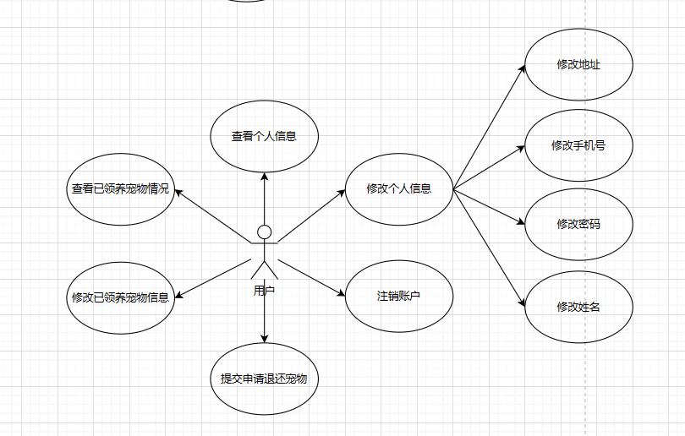

- 管理员
图 3-1 用户用例图

管理员指本系统的信息维护管理人员，该人员可以通过输入指定的用户名和密码
来进入本系统。
当有新的宠物进入站点时，需要管理员对新的宠物进行身份的录入，当有用户申请时，需要管理员处理用户申请的事件，当下级员工离职时需要上级管理员对管理员账号进行注销。
管理员的用例模型如图 3-2 所示。
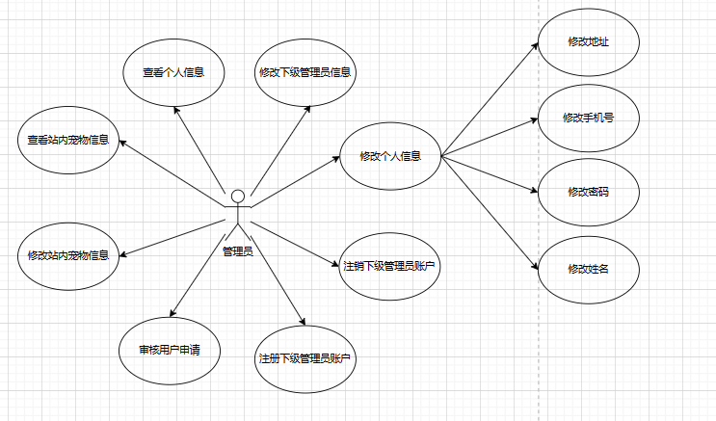
图 3-2 管理员用例图
      - 用户功能性需求描述
- 注册用户
对于注册用户来说，主要包括的功能有：登录模块，浏览站内无主宠物模块，个人中心模块，事件申请模块四部分主要功能模块。各个模块的详细功能分析如下：

- 登录模块概述
该模块包括注册、登录，在登录功能页面，用户输入账号和密码进行登录。在注册功能中，用户注册需要提供用户手机号、密码、用户名、地址才能成功注册。注：前提是手机号未注册。注册成功之后自动跳转登录页面。无论是以哪种方式进行登录的，登录成功之后直接进入本系统的前台页面即站内无主宠物浏览界面。用户登录模块用例图如图 3-

3 所示。
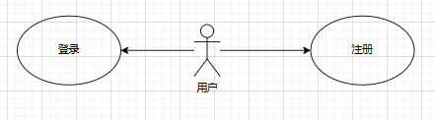

- 前台模块概述
图 3-3 登录模块用例图

该模块包括宠物概览，宠物详情，领养宠物申请,查看个人中心，修改个人信息，查看申请状态。宠物概览可看见宠物的品种，宠物的照片等信息。宠物详情是点击目标宠物后进入下一个页面查看，正在宠物详情页面可以查看宠物更多的信息。领养宠物申请是在宠物详情页面点击申请后填写申请表单并发送给站内管理员，交友管理员处理申请信息。

前台模块用例图如图 3-4 所示。
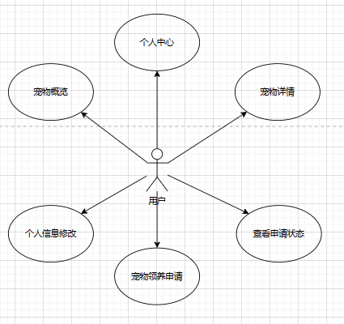
图 3-4 前台模块用例图

- 个人中心模块概述

该模块包括查看个人信息详情、修改个人信息、修改密码、修改手机号、退出登录、申请进度查询。修改个人信息主要包括修改个人信息和完善个人信息，其中个人信息包括用户手机号、密码、用户姓名、头像、性别、生日。修改密码是正确输入原始密码后即可修改密码。退出登录就是退出当前所登录的账号同时页面返回登录页。个人中心模块用例图如图 3-5 所示。
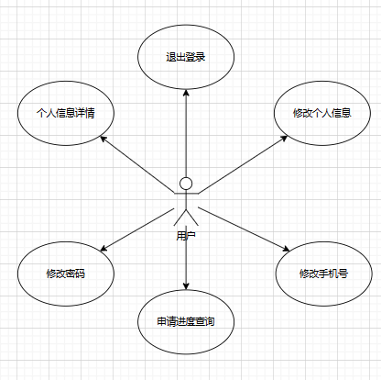
图 3-5 个人中心模块用例图

- 管理员
对于管理员来说，主要包括的功能有：个人信息查看和修改，站内宠物查看，站内员工管理，动物入站，动物出站，动物领养业务办理，动物归还业务办理等模块。各个模块的详细功能分析如下：
- 个人中心模块概述
该模块包括修改密码，修改手机号和个人信息展示三个功能。修改密码功能管理员可以输入正确的原始密码进行修改操作。个人信息显示用户名即电话，姓名，权限代码，组织代码，家庭住址，生日等信息。个人中心模块用例图如图 3-6 所示。
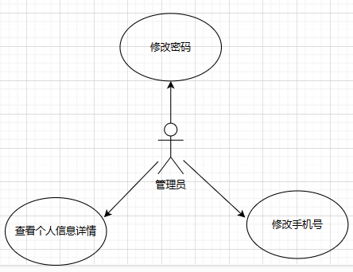

- 站内宠物管理模块概述
图 3-6 个人中心模块用例图

该模块主要功能为查看站内动物的信息，包括宠物名称，入站时间，当前主人，
3-7 所示。
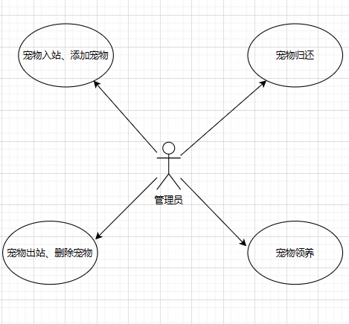
图 3-7 站内宠物管理模块用例图
- 站内员工管理模块概述
该模块主要管理站内员工，包括添加员工，删除员工，修改员工信息，查看所有员工。站内员工管理模块用例图如图 3-8所示。

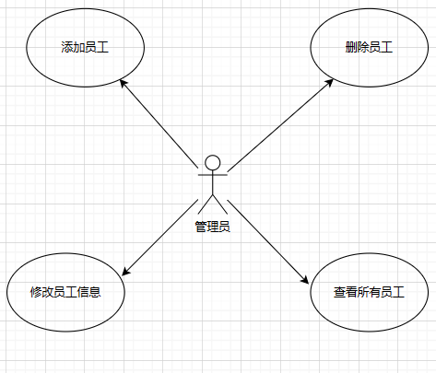
图 3-8 站内员工管理模块用例图
    - 数据字典
数据字典通过在数据库设计的初期将数据库中的各类数据的描述集合在一起的方法，来使后面的开发更加方便，并且在系统维护人员在维护系统的时候使用。对于数据字典的设计主要将相应的数据结构做出详细的分析，该模块可以在其中寄存数据库所用的相关信息，部分数据结构的描述信息如下。
      - 管理员信息
含义说明：记录后台管理员的相关信息。所含属性：账号、密码、权限、组织、地址、生日、生日、删除原因、登录令牌。

表 3-1 管理员信息
数据项 | 含义说明
电话 | 管理员的电话
密码 | 管理员的密码
权限 | 管理员权限
组织 | 管理员组织
地址 | 管理员居住地址
生日 | 管理员的出生日期
删除原因 | 管理员从数据库删除时的原因
登录令牌 | 管理员登录后记录的令牌
      - 动物信息
含义说明：记录动物所有的相关信息。
所含属性：名称、种类、图片、编号、创建时间、主人id、送还的原因。
表 3-2 站内动物信息
数据项 | 含义说明
名称 | 站内动物的名称
种类 | 该动物的种类
图片 | 动物的图片
编号 | 动物的唯一编号
创建时间 | 动物的入站
主人id | 动物主人的id
送还的原因 | 宠物送还站内的原因
      - 宠物主人（用户）信息
含义说明：记录所有自驾游团队的相关信息。
所含属性：电话、姓名、地址、密码、注册时间、更新时间、注销时间、登录令牌。
表 3-3 用户信息
数据项 | 含义说明
Id | 用户id
电话 | 用户电话
姓名 | 用户姓名
地址 | 用户地址
密码 | 用户密码
注册时间 | 用户注册时间
更新时间 | 用户信息更新时间
注销时间 | 用户注销时间
登录令牌 | 用户登录令牌
    - 数据库
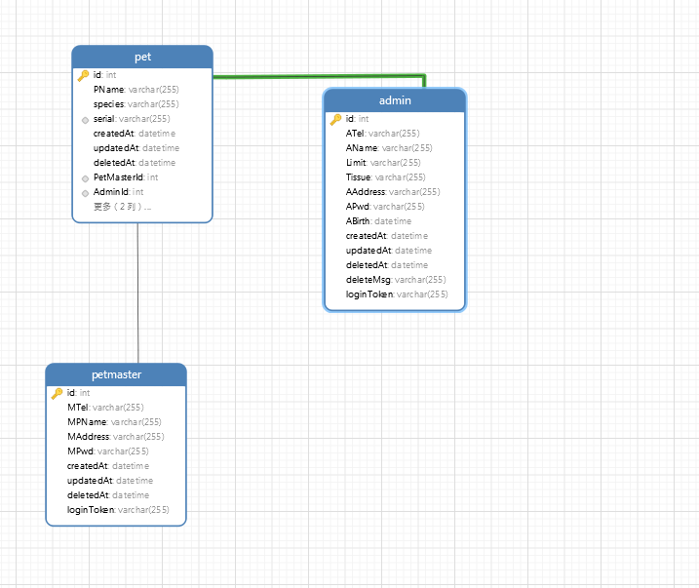
图3-9 数据库关系

功能分析
- 管理员功能
- 对于注册用户来说，主要包括的功能有：登录模块，管理站内动物模块，管理员工模块，个人中心四部分主要功能模块。各个模块的详细功能分析如下：
- 登录模块
管理员通过手机号和密码登录系统。在验证手机号和密码匹配后可以登录系统。
- 站内动物管理
管理员进入系统后可通过动物类型查看站内的所有动物信息，可将新的动物录入系统添加动物进入站内，编辑更改动物的信息，处理用户的申请信息，如用户申请领养宠物等。
- 站内员工管理
管理员可以添加下级管理员，删除管理员，查看员工信息，修改员工信息，查看所有员工。
- 用户功能
对于用户而言，主要包括的功能有，登录，注册，查看宠物信息。申请领养宠物，查看个人信息，修改个人信息。
- 注册功能
用户可通过手机号注册账号，当账号注册成功后，用户可通过账号登录系统
- 登录功能
用户可通过注册的账号登录系统，当账号和密码匹配后则登录成功
- 查看宠物信息
用户可在首页查看宠物信息概览，点击动物概览后可查看动物详情，在动物详情页面可选择申请领养该宠物。
- 查看个人信息
用户可在个人信息页面查看并修改个人信息，修改后的个人信息保存到数据库

数据分析

3.4.1 数据流分析
在本系统的开发和设计过程中，对数据结构进行了详细的分析，可以得出以下数据流图。
      - 顶层数据流图
体现的是用户与本系统之间的逻辑交换。本系统的顶层数据流图如图3-10 所示。

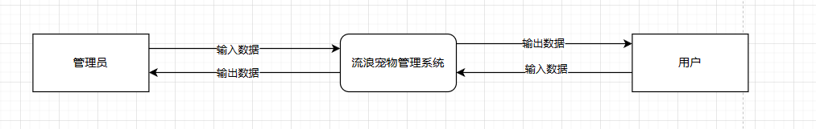
图3-10
      - 一级数据流图
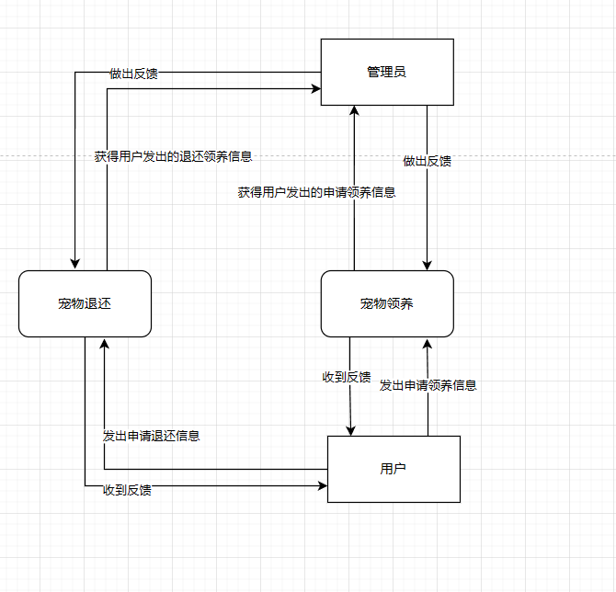
图3-11 管理员与用户
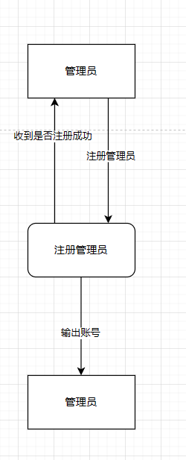
图3-12 管理员与管理员

性能分析
本项目是使用JavaScript语言开发的，对硬件的要求很低，几乎所有的计算机都会满足硬件要求。在开发过程中涉及到许多的软件下载安装及系统环境的配置，具体的软件信息及版本信息如表 3-6 所示：

表 3-6 软件环境需求
名称 | 版本 | 说明
Node | 20.3.0 | JavaScript的运行平台
VS Code | 1.89 | 项目开发工具
MySQL | 8.0.34 | 数据库
GitHub Desktop | 3.3.14 | 项目管理工具
Github | 3.3.9 | 项目仓库
Navicat | 15.0.28 | 数据库工具
谷歌浏览器 | 124.0.6367.119 | 运行浏览器
Pychar | 17.0.9 | 项目开发工具

第 4 章 设计论述

概要设计
    - 总体功能模块设计
为了使流浪宠物管理系统变得更科学和高效，更为直观和精准，并能降低成本提高效率，本系统按照上一章需求分析得出本系统所需要的功能。分析本系统有用户模块和管理员模块两个主要功能模块，系统功能结构图如图 4-1 所示：
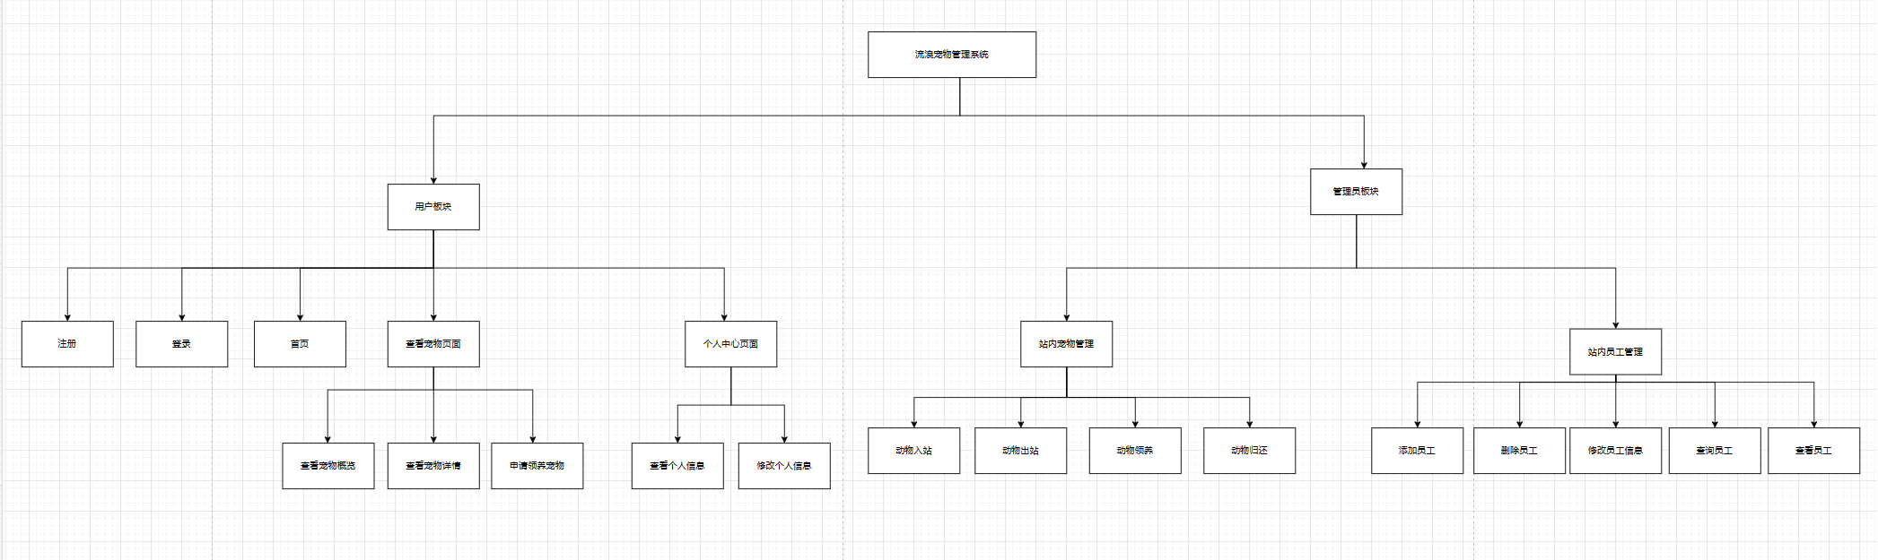
图 4-1 流浪宠物管理系统总体结构图
      - 用户模块：主要包含注册，登录，首页，查看宠物页面，个人中心页面，查看宠物概览，查看宠物详情，申请领养宠物，查看个人信息，修改个人信息。
      - 管理员模块：主要包括站内宠物管理，动物入站编辑，动物出站编辑，盛和处理动物领养，处理动物归还消息，添加员工，删除员工，修改员工信息，查询员工，查看员工信息。

数据库设计
    - 数据库逻辑结构设计
数据库具体属性如下：
      - 管理员信息：电话、密码、权限、组织、地址、生日、删除原因、登录令牌；
      - 用户：Id、电话、姓名、地址、密码、注册时间、更新时间、注销时间、登录令牌；
      - 动物信息：名称种类、图片、编号、创建时间、主人id、送还原因；
    - 数据表设计
      - 管理员信息表字典，如表 4-1 所示。
表 4-1 管理员信息表
字段名称 | 类型 | 长度 | 字段说明 | 主键 | 默认值
id | int |  | 主键 | 主键
ATel | varchar | 255 | 电话
APwd | varchar | 255 | 密码
AName | varchar | 255 | 姓名 |  | 管理员
Limit | varchar | 255 | 管理员权限
Tissue | varchar | 255 | 管理员组织
AAddress | varchar | 255 | 管理员地址
ABirth | varchar | 255 | 管理员生日
createdAt | datetime |  | 创建时间
updatedAt | datetime |  | 更新时间
deletedAt | datetime |  | 删除时间
deleteMsg | varchar | 255 | 删除原因
loginToken | varchar | 255 | 登陆令牌

      - 动物信息字典，如表 4-2 所示。
表 4-2 景点信息表
字段名称 | 类型 | 长度 | 字段说明 | 主键 | 默认值
id | int |  | 主键 | 主键
createdAt | datetime |  | 创建时间
updatedAt | datetime |  | 更新时间
deletedAt | datetime |  | 删除时间
PName | varchar | 255 | 宠物名字
species | varchar | 255 | 宠物种类
PetMasterId | varchar | 255 | 外键连接用户表
PetImg | varchar | 255 | 动物照片
returnReason | varchar | 255 | 归还原因
      - 线路规划字典，如表 4-3 所示。
表 4-3 线路规划信息表
字段名称 | 类型 | 长度 | 字段说明 | 主键 | 默认值
id | int |  | 主键 | 主键
MTel | varchar | 255 | 用户电话 |  | CURRENT_TIMESTAMP
MPName | varchar | 255 | 用户名字
MAddress | varchar | 255 | 用户地址
MPwd | varchar | 255 | 用户密码
createdAt | datetime |  | 创建时间
updatedAt | datetime |  | 更新时间
deletedAt | datetime |  | 删除时间
loginToken | varchar | 255 | 登录令牌

参考文献
- 吴尚妍, 陈贵平. 基于JavaWeb的校园社团平台设计与开发[J]. 电脑知识与技术, 2021,17(10):76-78.
- 冯玉芽. 基于微信的活动管理平台的设计与实现[D]. 北京邮电大学,2019.
- 张迪. 基于移动平台的大学生社团管理系统设计与研究[J]. 电脑知识与技术, 2022,18(13):65-66.
- 符毓晟. 高校学生社团管理系统设计与实现[J]. 电脑知识与技术, 2020,16(27):75-78.
- 马冲, 阿拉依·金恩斯. 基于SQLite数据库的学生社团管理系统设计与实现[J]. 集成电路应用, 2022,39(09):66-68.
- 张冬. 高校学生社团管理创新模式探究[J]. 创新创业理论研究与实践, 2021,4(07):154-155.
- 钮永莉, 戴子东.基于MVC框架的高校社团管理系统研究与实现[J]. 西安文理学院学报(自然科学版), 2018,21(04):84-87.
- 王以伍, 舒晖. 基于SpringBoot+Vue前后端分离的高校实验室预约管理系统的设计与实现[J]. 现代计算机,2023,29(01):114-117.
- 曹勇. 数字化校园背景下的高校社团管理摭探[J]. 成才之路,2022(11):56-58.
- 仪锋, 特日根. Vue框架在地理信息检索系统中的应用[J]. 中小企业管理与科技(上旬刊),2020(05):166-168.
- 周磊. MySQL与MS SQL Server在数据操作教学中的区别研究[J]. 湖南邮电职业技术学院学报,2022,21(04):38-40.
- Yu Yang. Design and Implementation of Student Information Management System Based on Springboot[J]. Advances in Computer, Signals and Systems, 2022, 6(6).
- Fuyuan Cheng. Talent Recruitment Management System for Small and Micro Enterprises Based on Springboot Framework[J]. Advances in Educational Technology and Psychology. 2021, 5(2).

